メインタイトル

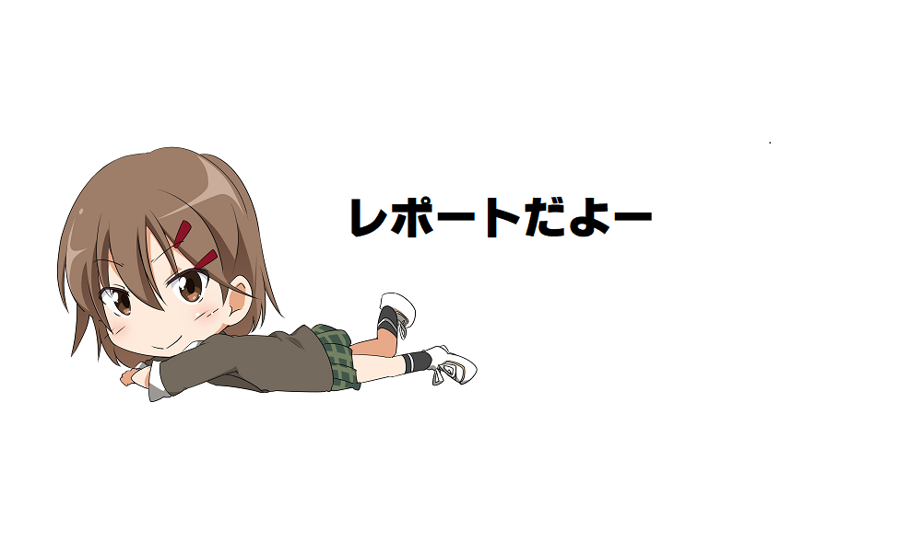

# 一個目の話題

マネージャというポジションは複数の人を動かして成果を上げるのが基本的な役割と思っています。そのため、やはり人の感情とか心的な問題を無視しては厳しいです。これは相手に迎合するのとは少し違うと思っています。そのような問題をある程度考慮した上であえて無視するという事もやってましたので。

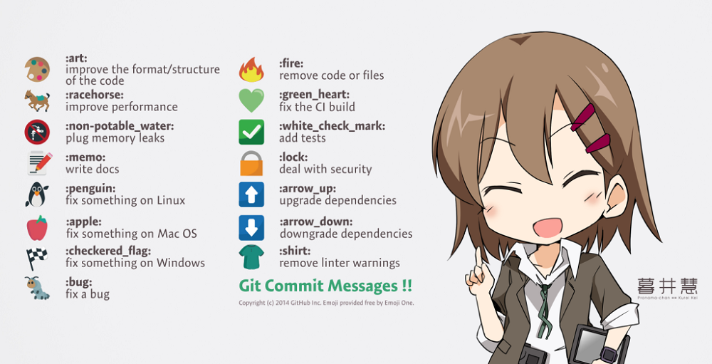

This is a my best book.  
This is **a my best** book.  
This is *a my best* book.  
This is a my best book.

# 二個目の話題

はい、おしまい。